INDICAÇÃO Nº 64/2017

Sugere ao Poder Executivo Municipal que proceda a manutenção da grade de proteção do bueiro localizado na Avenida Tiradentes defronte o nº 1094. (Foto anexa)

Excelentíssimo Senhor Prefeito Municipal,

Nos termos do Art. 108 do Regimento Interno desta Casa de Leis, dirijo-me a Vossa Excelência para sugerir ao setor competente que proceda a manutenção da grade de proteção do bueiro localizado na Avenida Tiradentes defronte o nº 1094.

**Justificativa:**

Fomos procurados por munícipes solicitando essa providencia, pois, o referido bueiro que se encontra em uma vaga de estacionamento 45º, está causando transtornos e podendo danificar os veículos.

Plenário “Dr. Tancredo Neves”, em 12 de Dezembro de 2016.

**José Luís Fornasari**

**“Joi Fornasari”**

**Solidariedade**

- Vereador –

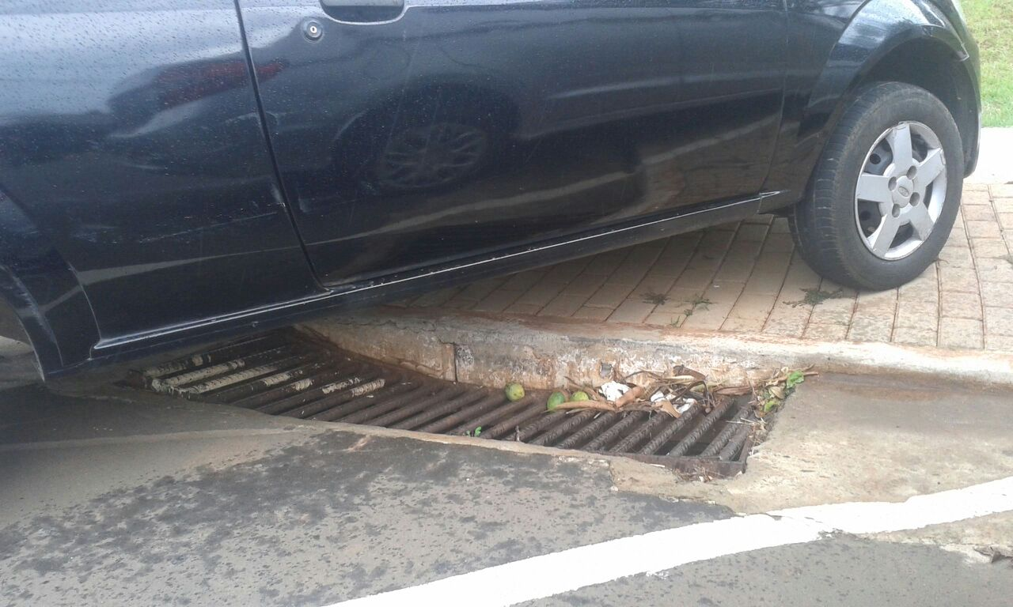

Sugere ao Poder Executivo Municipal que proceda a manutenção da grade de proteção do bueiro localizado na Avenida Tiradentes defronte o nº 1094.